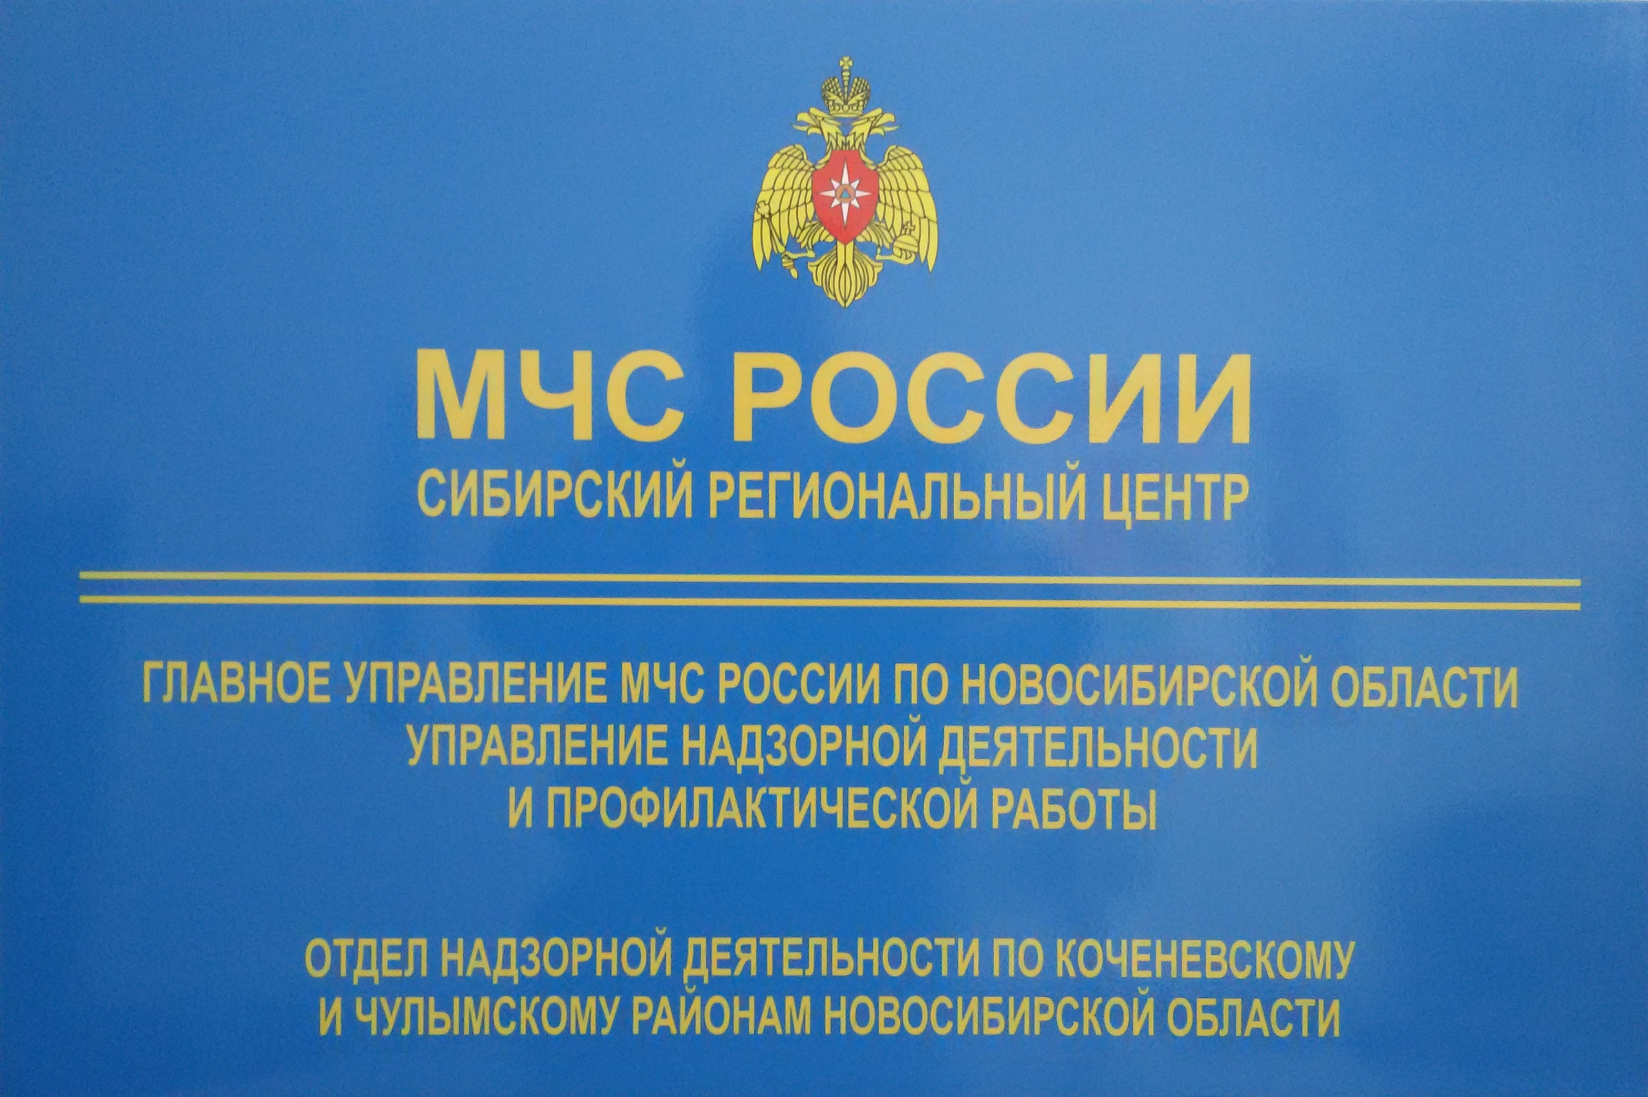

Сводка пожаров с 11.07.2016 г. по 17.07.2016 г.

За прошедшую неделю на территории Коченевского и Чулымского районов Новосибирской области произошло два пожара:
13.07.2016 г. в Коченевском районе, в р.п. Коченево произошел пожар в автомобиле Ссанг -Йонг по ул.Строительная. Жертв и пострадавших нет. В результате пожара огнем поврежден автомобиль на площади 2 кв.м. Причина неисправность транспортного средства.
16.07.2016 г. в Коченевском районе в п.Светлый по ул.Восточная произошел пожар в индивидуальных гаражах. В результате пожара огнем уничтожены 2 гаража на общей площади 80 кв.м. Жертв и пострадавших нет. Причина пожара и виновное лицо устанавливаются.

ПОЖАР – ЭТО НЕКОНТРОЛИРУЕМОЕ ГОРЕНИЕ ПРИЧИНЯЮЩЕЕ ВРЕД ЖИЗНИ И ЗДОРОВЬЮ ЧЕЛОВЕКА, А ТАКЖЕ ИМУЩЕСТВЕННЫЙ ВРЕД.
ГРАЖДАНЕ БЕРЕГИТЕ СВОИ И ЧУЖИЕ ЖИЗНИ, СОБЛЮДАЙТЕ ТРЕБОВАНИЯ ПОЖАРНОЙ БЕЗОПАСНОСТИ!
Информация предоставлена отделом надзорной деятельности и профилактической работы по Коченевскому и Чулымскому районам Новосибирской области.

